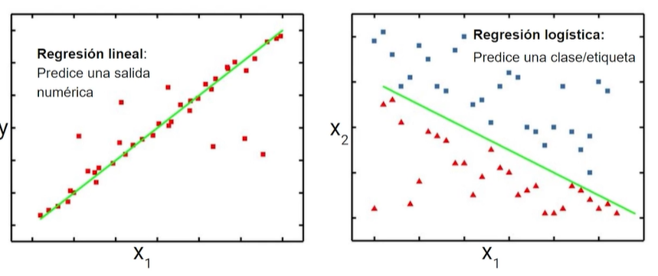

Regresion logistica separo rojos de azules, nos dice que tantos deben estar en cada lado.

|  |  |
| --- | --- |
|  |  |

